Liaoning Institute Of Science And Technology

辽宁科技学院教务系统
开课申请操作手册

- 操作流程

提出开课申请
（以教师身份）
院系的管理员进行审核
（教师所在院系教学院长）
审核无误提交教务处审核
教务处审核

- 开课申请
菜单：教师端 【我的】—【开课申请】
界面如下
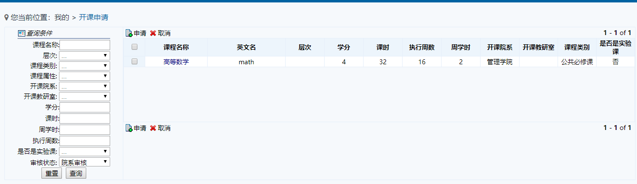
- 点击“申请”按钮，进入课程信息填写界面，其中带红色“*”标记为必填项
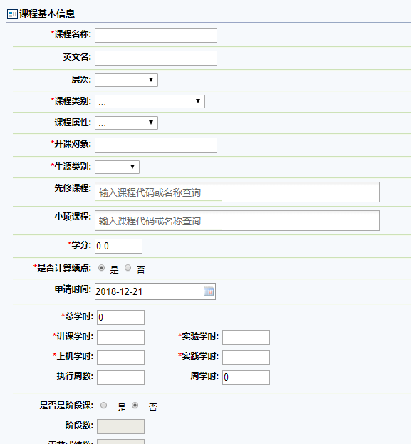
- 填写完成后，点击“提交”即可。
- 在左侧查询栏中，可以查询审核状态。若课程审核通过，会在“通过”状态界面下显示
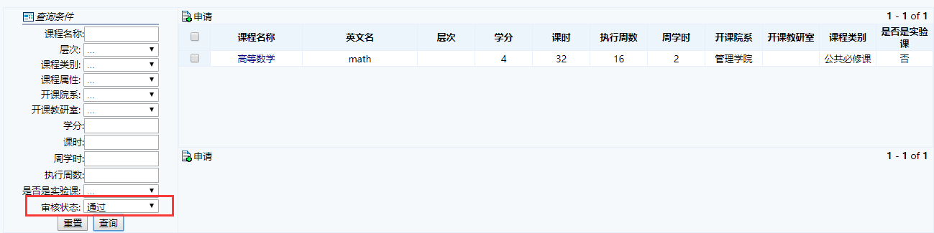

- 院系审核
菜单：管理端 【教学管理】—【课程管理】—【院系开课申请审核】
界面如下
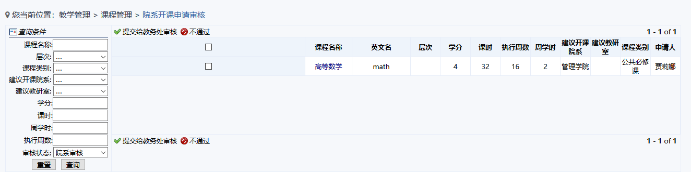
- 点击蓝色的课程名称，可查看课程信息
- 勾选一门或多门课程，点击“提交给教务处审核”或“不通过”即完成院系审核
- 在左侧查询栏中，可以查询审核状态。

- 教务处审核
菜单：【教学管理】—【课程管理】—【开课申请审核】
界面如下
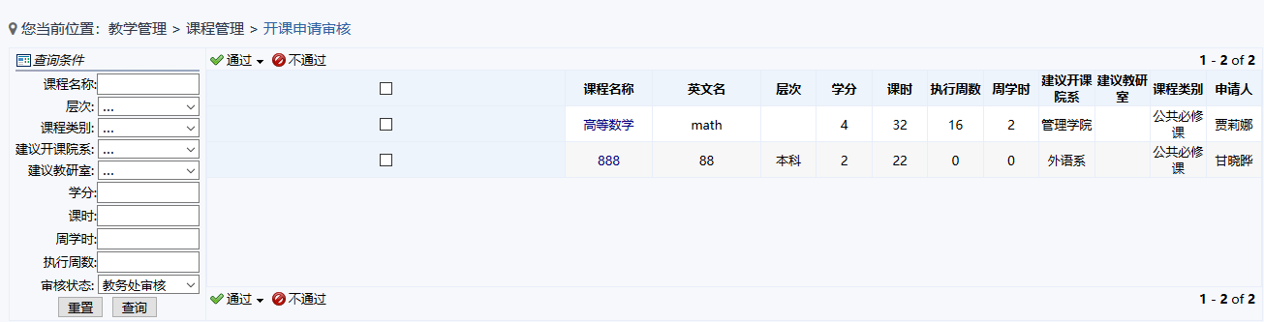
- 点击蓝色的课程名称，可查看课程信息
- 勾选一个或多个课程，点击“不通过”可以退回申请
- 勾选课程，点击“通过”可以选择“手动输入课程代码”或“批量生成代码”
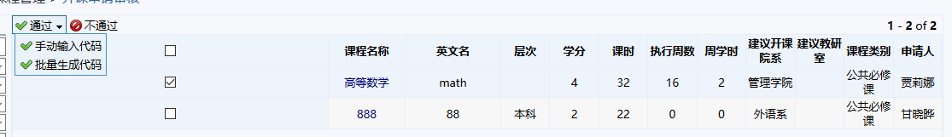
- 手动输入代码时，输入完成后，点击“生成课程代码”可自动生成
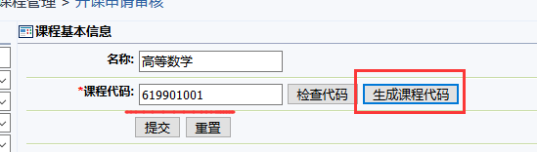
也可以手动录入代码，点击“检查代码”
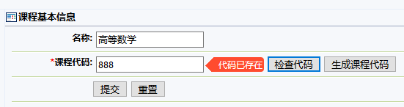
确认代码未存在后，点击“提交”即可
- 点击“批量生成代码”，系统会根据规则自动生成代码。

